Witam Gwiazdki

Temat: Niby tacy sami, a jednak inni.

Kochane Dzieci
Na ten tydzień proponuje następujące aktywności i zabawy Miłego tygodnia.

Turkusowa – Litery i liczby cz.2 str. 70-73
Różowa – Przygotowanie do czytania, pisania, liczenia str. 72-74
Poznajemy też nową literkę. Dzieci mogą także korzystać z wyprawki plastycznej i wybrać interesującą pracę plastyczną zgodnie z tygodniowym tematem.

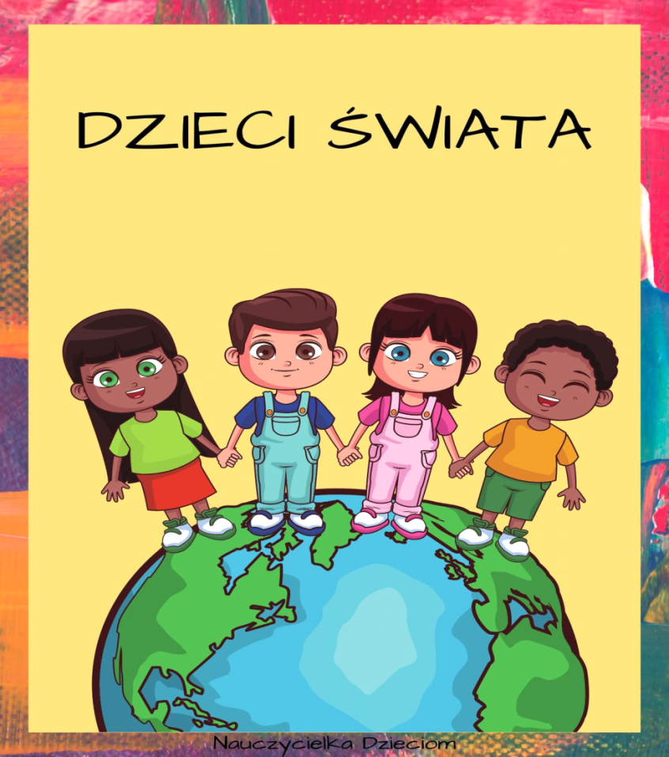

1. Słuchanie wiersza Agaty Widzowskiej Dzieci na Ziemi.

Na kuli ziemskiej bawią się dzieci, jednak są dumne ze swej kultury
cieplutkie słonko dla nich wciąż świeci, i choć w dziwacznych mówią językach, księżyc mruga oczkiem na niebie pragną się bawić, tańczyć i brykać!
do wszystkich ludzi, również do ciebie. Inka i Zulu, Bubu, Namoko –
Zulu z Afryki chodzi po drzewach, chcą być kochane, śmiać się szeroko,
a Chinka Inka jak ptaszek śpiewa. jeść smakołyki, dbać o zwierzęta,
Eskimos Bubu gra w piłkę z foką, a zamiast wojen mieć tylko święta!
na słoniu jeździ Hindus Namoko. Niech wam się spełnią wszystkie marzenia
Dzieci się różnią kolorem skóry, tak, robiąc obrót, powiada Ziemia.

Rozmowa na podstawie wiersza.

Rodzic pyta dziecko:
− O jakim święcie była mowa?
− Jakie są dzieci na całym świecie?
− Co to znaczy, że dzieci na całym świecie są takie same?
− Co najbardziej lubią robić dzieci?
− Jakie imiona miały dzieci z wiersza?

Dziecko wypowiada imiona dzieci, dzieląc je rytmicznie (na sylaby).

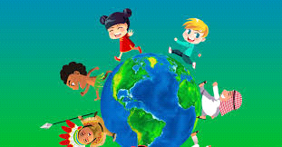
2. Gimnastyka buzi i języka:

Rodzic podaje dziecku lusterko i demonstruje prawidłowe wykonanie ćwiczeń, powtarzając je kilkakrotnie.

Język wyruszył w podróż dookoła świata (dziecko rysuje koło językiem, po górnej i po dolnej wardze). Wędrował przez góry i doliny (dziecko unosi język za górne i za dolne zęby), a potem wspiął się na wysoką górę (dziecko czubkiem języka dotyka do górnego wałka dziąsłowego), z której rozpościerał się przepiękny widok. Bardzo go zadziwił (dziecko wysuwa wargi do przodu – ooooo). Kiedy z niej zszedł, zobaczył gromadkę dzieci i przywitał się z każdym osobno (dziecko dotyka językiem każdego zęba osobno na górze i na dole). Potem długo płynął łódką i machał wiosłami (dziecko przesuwa język do prawego i do lewego kącika ust). Na koniec wsiadł do samolotu, który leciał wysoko nad chmurami (dziecko przesuwa język po górnej wardze), aż wreszcie wylądował na ziemi (dziecko chowa język za dolne zęby).

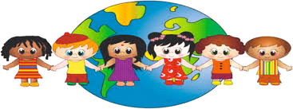

3. Zapraszam do obejrzenia filmu „ My dzieci świata”

https://www.youtube.com/watch?v=zl_dYe03Yx0&t=44s

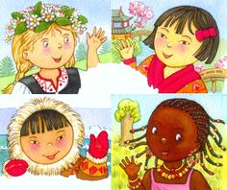

4. A teraz z pomocą rodziców spróbujcie odgadnąć jakiej narodowości są dzieci przedstawione na ilustracjach powyżej.

5. Praca z książką.

Słuchanie opowiadania Agaty Widzowskiej Piłka dla wszystkich.
Dziecko słucha opowiadania i ogląda ilustracje w książce- ( str. 82 -83 )

Niepełnosprawny Franek z grupy Ady często śnił o tym, że gra w piłkę nożną. W snach nie siedział na wózku inwalidzkim, tylko biegał po boisku najszybciej z całej drużyny i strzelał najwięcej goli. – Brawo, Franek! – krzyczeli kibice. – To najlepszy zawodnik! – rozlegały się głosy. Jednak gdy szczęśliwy i dumny Franek otwierał oczy, od razu uświadamiał sobie, że to był tylko sen, a on nigdy nie zostanie piłkarzem. Patrzył na swoje nogi, którymi nie mógł poruszać, i robiło mu się wtedy bardzo smutno. Ada przyjaźniła się z Frankiem i bardzo lubiła się z nim bawić. Pewnego dnia zauważyła, że chłopiec jest wyjątkowo radosny. Miał roześmiane oczy i wesoło pomachał do niej, gdy tylko pojawiła się w sali. Dziewczynka była ogromnie ciekawa, co jest tego przyczyną. Może dostał długo oczekiwany bilet do teatru? A może spełniło się jego marzenie o jeździe na koniu? – Cześć! Nie uwierzysz, co się stało! – powiedział Franek, gdy Ada usiadła przy nim na dywanie. – Opowiedz. – W sobotę pojechałem z moim starszym kuzynem na mecz piłki nożnej. Grały drużyny z dwóch różnych szkół. Byłem bardzo blisko i mogłem obserwować każdy ruch zawodników! – To świetnie. Ja nie przepadam za oglądaniem meczu, ale cieszę się, że ci się podobało – odpowiedziała Ada. – Mój kuzyn podwiózł mnie do ławki, na której siedzieli zawodnicy rezerwowi. I całe szczęście, bo bramkarz skręcił nogę w kostce i trzeba go było zastąpić. Wyobraź sobie, że nagle ktoś kopnął piłkę, a ja ją złapałem! – Ojej! Zostałeś bramkarzem? – Nie. Po prostu piłka wypadła poza boisko i leciała prosto na mnie. Chwyciłem ją i rzuciłem z powrotem jednemu z napastników. – Brawo! – A wtedy on na mnie nakrzyczał… – Jak to nakrzyczał? Powinien ci podziękować – zdziwiła się Ada. – Niestety, nie. Powiedział, żebym się stamtąd wynosił, bo tylko przeszkadzam. A jego koledzy się śmiali i słyszałem, jak mówią o mnie „krasnal na wózku”. – Prawdziwi sportowcy się tak nie zachowują! – zezłościła się Ada. – Jeden z nich zaczął pokracznie chodzić i wskazywał na mnie palcem, a potem wszyscy śmiali się z moich butów. Chciałbym chodzić, nawet taki wykrzywiony, a ja przecież nie mogę chodzić wcale… Pomyślałem, że piłka jest nie dla mnie. – Myślałam, że opowiesz mi o czymś wesołym. Jak cię zobaczyłam, wyglądałeś na szczęśliwego, a ta historia jest smutna – stwierdziła Ada. – Bo jeszcze wszystkiego ci nie opowiedziałem! – uśmiechnął się Franek. – Potem wydarzyło się coś wspaniałego! Ada była bardzo ciekawa, a Franek opowiadał dalej: – Mój kuzyn bardzo się zdenerwował i zdecydował, że zabierze mnie z tego boiska, chociaż mecz rozgrywał się dalej. Kiedy odjeżdżałem, usłyszałem dźwięk gwizdka. Kapitan drużyny przerwał mecz i zwołał wszystkich zawodników. Nie słyszałem, co do nich mówił, ale po chwili dogonił nas, a za nim przybiegła reszta drużyny. Powiedział do mnie tak: „Jako kapitan Niebie- skich chciałem cię przeprosić za zachowanie moich kolegów. Oni zresztą zrobią to sami”. I wtedy każdy z piłkarzy podszedł do mnie i podał mi rękę. Widziałem, że było im wstyd. Zapytali, jak mam na imię i co mi właściwie dolega. – To dobrze, bo już chciałam się wybrać z Olkiem na to boisko i im dokopać! – powiedziała stanowczo Ada. – Chciałaś ich zbić? – spytał zaskoczony Franek. – Nie, dokopać im kilka goli. Jak się zdenerwuję, to potrafię kopnąć tak mocno jak stąd do Krakowa! – To szkoda, że cię tam nie było – zaśmiał się chłopiec. Franek opowiedział Adzie ciąg dalszy tej historii. Zawodnicy dowiedzieli się, że chłopiec doskonale zna zasady gry w piłkę nożną, bo razem z tatą ogląda każdy ważny mecz. Zaproponowali Frankowi, żeby został sędzią, dali mu gwizdek i posadzili na honorowym miejscu, z którego miał świetny widok na całe boisko. Od tej chwili chłopiec bacznie obserwował grę, dawał sygnały zawodnikom, a nawet zadecydował o jednym rzucie karnym. Okazało się, że jest bardzo dobrym i uważnym sędzią i nikt nie powiedział o nim „sędzia kalosz”, czyli taki, który się nie zna na grze i ciągle się myli. – I wiesz, co mi powiedzieli na pożegnanie? – zakończył opowieść Franek. – Powiedzieli, że skoro mam niesprawne nogi i nie mogę grać w piłkę nożną, to przecież mam sprawne ręce i mogę grać w koszykówkę. Mój tata dowiedział się, kto prowadzi drużynę koszykarską dla zawodników na wózkach, i od jutra zaczynam treningi. A ja myślałem, że piłka jest nie dla mnie. – Piłka jest dla wszystkich! – powiedziała Ada. – Zobaczysz, kiedyś przyjdę na mecz koszykówki. Ty będziesz najlepszym koszykarzem, a ja będę piszczała najgłośniej ze wszystkich kibiców.

Rozmowa na temat opowiadania.

− Co śniło się Frankowi?
− O czym opowiadał Adzie?
− Jak zachowywali się chłopcy?
− Co zrobił ich kapitan?
-Kim został Franek na meczu?
− Co powiedzieli chłopcy Frankowi na pożegnanie?
− Co będzie ćwiczył Franek?
− Jak oceniacie zachowanie chłopców na początku, a jak potem, po rozmowie z kapitanem?

Wyjaśnienie pojęcia tolerancja. Tolerancja oznacza cierpliwość i wyrozumiałość dla odmienności. Jest poszanowaniem cudzych uczuć, poglądów, upodobań, wierzeń, obyczajów i postępowania, choćby były całkowicie odmienne od własnych albo zupełnie z nimi sprzeczne. Współcześnie rozumiana tolerancja to szacunek dla wolności innych ludzi, ich myśli i opinii oraz sposobu życia.

Rodzic pyta:
− Czy chłopcy byli tolerancyjni?
− Czy znacie inne przypadki braku tolerancji? (Wyśmiewanie się z ludzi o innym kolorze skóry, innego wyznania…).
− Czy należy wyśmiewać się z kogoś, dlatego że jest gruby, jeździ na wózku…?

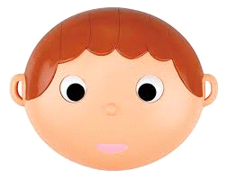

6. Zabawa uwrażliwiająca zmysł dotyku – „Badamy swoją twarz.”

Dziecko za pomocą dotyku bada kształt swojej głowy, wypukłość nosa, uszu i policzków, ułożenie brwi itp.
Rodzic pyta:
− Jaki kształt ma głowa?
- Jakie są twoje włosy? (Proste, kręcone, miękkie…).
− Wymień części twarzy.
− Popatrz na mnie. Czy jestem taki sam jak ty? Czy mam taki sam kolor oczu i włosów?

7. Karty pracy.

Karty pracy część 4.
str.53

- Rysuj szlaczki po śladach, a potem samodzielnie.
- Rysuj misia i zabawkę po śladach.
- Pokoloruj duże misie na brązowo, a małe na różowo.

str. 54

- Narysuj siebie w swoim ulubionym ubraniu, ze swoją ulubioną zabawką.
- Ramkę pokoloruj twoim ulubionym kolorem.

str. 55

- W każdej parze pokoloruj cięższy przedmiot
- Dokończ rysować wagi według wzoru

str.55 – 56

- Popatrz na obrazek
- Opowiedz co się na nim dzieje
- Odszukaj na dużym obrazku przedmioty, rośliny umieszczone na dole karty.

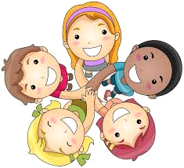

8. Zabawa matematyczna .
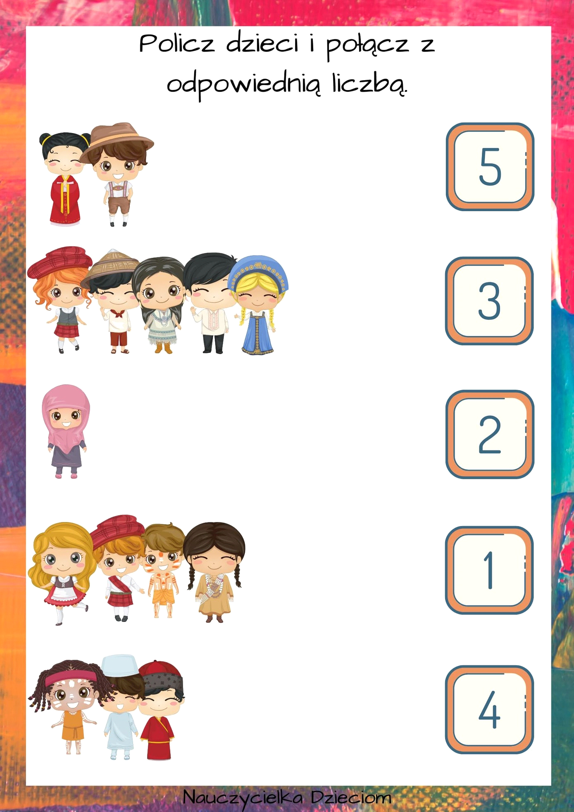

9. Czy wiecie czego potrzebują dzieci na całym świecie?

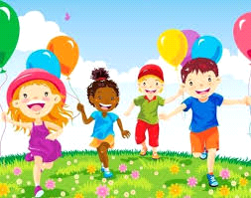

Tego dowiecie się z piosenki „ Jesteśmy dziećmi”

https://www.youtube.com/watch?v=7K3_mSb1zRQ

Myślę, że już wiecie, że wszystkie dzieci pragną miłości i radości.

10. Zagadki.

Indianinie mówią o nas
„ Biała Twarz”
zajrzyj do lusterka
i już go masz.( Europejczyk)

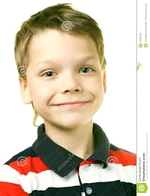

Na sawannie urządza polowanie
już z dala słychać
tam – tamtów granie ( Afrykańczyk)

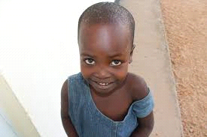

Gdy świętuje ,
chodzi w pióropuszu,
fajkę pokoju pali,
by dodać sobie animuszu. (Indianin)

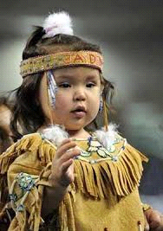

Gdy czas na łowy,
to iglo buduje,
uczy swego syna,
jak się poluje. (Eskimos)

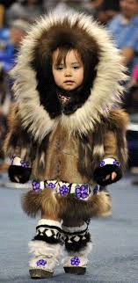

Pałeczkami ryż zjada.
Legendy o smokach opowiada,
ma skośne oczy i żółtą skórę,
jego kraj otoczony jest Wielkim Murem ( Chińczyk)

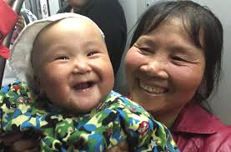

11. A teraz trochę ruchu i gimnastyki.

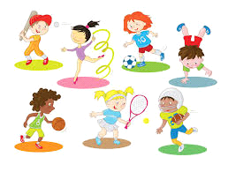

Marsz po obwodzie koła, dłonie oparte na biodrach – kciuk znajduje się z przodu, a pozostałe palce – z tyłu. (Należy zwrócić uwagę na wyprostowane plecy, wciągnięty brzuch, wysokie podnoszenie kolan).

Swobodny bieg po sali, na hasło: Wichura – podbieganie przez dziecko do ściany i przyleganie do niej plecami, ramiona ułożone w skrzydełka, brzuch wciągnięty.
Marsz po sali, szarfa leży na głowie, złożona na pół, odliczenie sześciu kroków, wspięcie na palce, uniesienie ramion w górę, wdech nosem, opuszczenie ramion, wydech ustami.
( Szarfę można zastąpić szalikiem lub apaszką)
Leżenie na brzuchu, ramiona wyprostowane (są przedłużeniem tułowia), na sygnał podniesienie głowy i rąk z szarfą nisko nad podłogą, wytrzymanie około 5 sekund, opuszczenie głowy i rąk.

Siad prosty, podparty z tyłu, rozłożona szarfa leży na podłodze – zwijanie szarfy jedną nogą, zgiętą w kolanie, przesuwając ją palcami stopy. Potem – zmiana nóg.

Pozycja stojąca, trzymanie szarfy za plecami jedną ręką, podniesioną do góry – łapanie szarfy od dołu drugą ręką, opuszczoną, zgiętą w łokciu, przeciąganie szarfy rękami, naśladowanie wycierania się ręcznikiem. Potem – zmiana rąk.

Ćwiczenia w parach: siad prosty w rozkroku naprzeciw siebie, oparcie stóp o stopy partnera, trzymanie dwóch szarf wyciągniętymi do przodu rękami (jak do przeciągania liny), naprzemienne pociąganie za szarfy przez ćwiczących, odchylanie się i pochylanie partnera.

Bieganie przez dziecko po całej sali, na której jest ułożona szarfa (gniazdo). Na hasło: Ptaszek – do gniazda – wchodzenie do szarfy, układanie rąk w skrzydełka.

Marsz po obwodzie koła, ramiona z szarfą uniesione do góry.

12. Praca plastyczna- „Dzieci z całego świata”

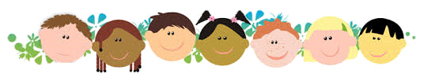

Przygotowujemy: koła (o średnicy 15 cm), kwadraty (o boku długości 20 cm), wycięte z szarego papieru pakowego, kartony formatu A3, klej, nożyczki, kredki.

Rysujemy na kołach oczy, nos, usta (kształt jest uzależniony od koloru koła).
Przyklejamy koła na kwadracie z szarego papieru.
Dorysowujemy włosy w taki sposób, aby zarysować kredkami linię łączącą koło z papierem.
Wycinamy narysowaną głowę.
Układamy na kartonie kompozycję z głów, tworząc zbiorowy portret dzieci.
Na kartonie powinny się znaleźć głowy w różnych kolorach (białe, czarne, żółte)

Informacja dla Rodziców:
W tym tygodniu poznajemy literkę H, h
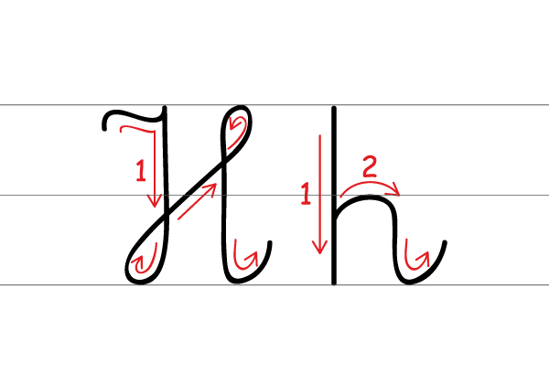

Wytnijcie z gazet, ulotek, gazetek promocyjnych ze sklepów trzy przedmioty na literę H i je podpiszcie.

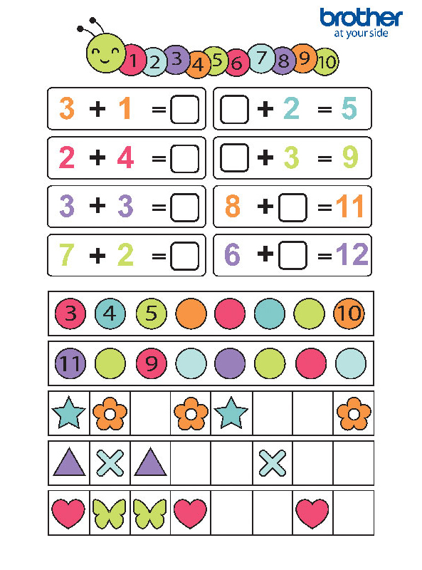

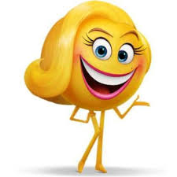
Miłej pracy i zabawy- pani Anetka

